Методический анализ результатов
ВПР по учебному предмету
ОБЩЕСТВОЗНАНИЕ
по программе 6 класса.
1.1.Количество участников ВПР по учебному предмету за 2023 учебный год.
Таблица 1
Группы учасников | Кол-во ОО | Обучающиеся текущего года  чел.
Пермский край | 378 | 14774
Лысьвенский городской округ (ЛГО) | 6 | 361

1.2.Основные результаты ВПР по предмету
1.2.1.Результаты ВПР по отметкам за 2023 учебный год
Таблица 2
 | 2 | 3 | 4 | 5
Пермский край | 9,76 | 45,14 | 36,27 | 8,83
Лысьвенский городской округ (ЛГО) | 9,14 | 44,6 | 39,89 | 6,37

Диаграмма статистики по отметкам в сравнении с Пермским краем
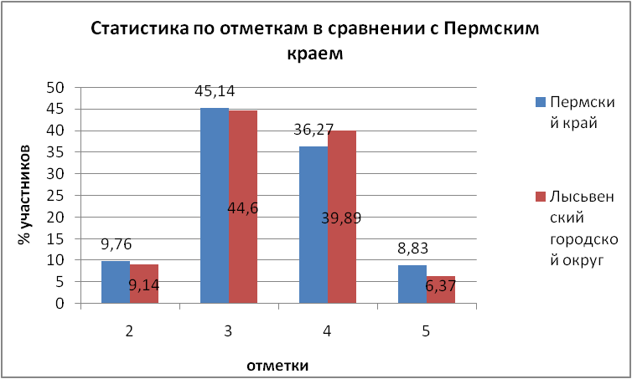

1.2.2.Гистограмма распределения первичных баллов по предмету в 2023 году.
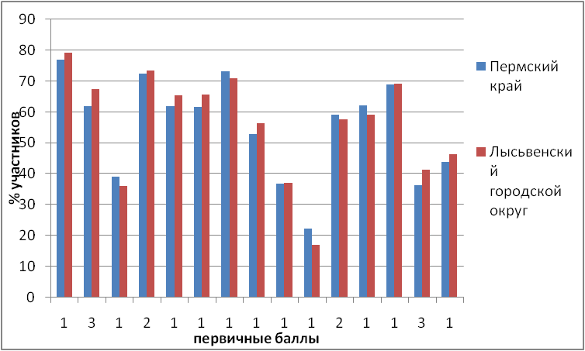

Отметка по пятибалльной шкале | «2» | «3» | «4» | «5»
Первичные баллы | 0-6 | 7-12 | 13-17 | 18-21

1.2.3.Сравнение полученных отметок с отметками по журналу
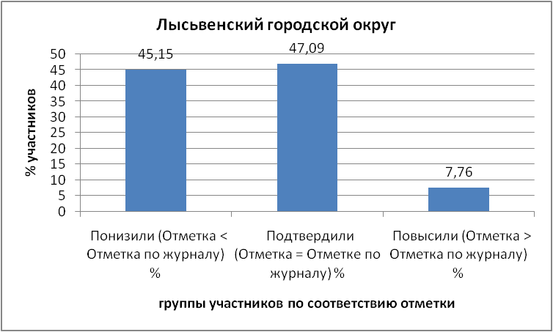
1.3.Выводы о характере результатов ВПР по предмету в 2023 году.
В выполнении всероссийской проверочной работы по обществознанию по программе 6 класса в марте 2023 года приняли участие обучающиеся 6 классов из 6 общеобразовательных организаций Лысьвенского городского округа.
33 из 361 школьника не смогли преодолеть минимальный барьер, набрав менее 6 первичных баллов и получили за работу отметку «2», что составляет 9,14 % от общего количества участников. 90,86 % с работой справились показав следующие результаты:44,6 % справились на отметку «3», 39,89% - на отметку «4», 6,37 % - на отметку «5».
Согласно статистическим результатам 47,09% обучающихся, принявших участие в ВПР подтвердили свою отметку по журналу,7,76% повысили отметку по журналу и 45,15 % понизили свою отметку.
2.1.Анализ результатов выполнения отдельных заданий или групп заданий по предмету
2.1.1.Краткая характеристика КИМ по предмету
Задание 1 нацелено на проверку умения анализировать и оценивать собственную деятельность и ее результаты. Задание предполагает систему вопросов об одном из видов деятельности с опорой на личный социальный опыт обучающегося.
Задание 2 предполагает выбор и запись нескольких правильных ответов из предложенного перечня ответов. Оно проверяет умение характеризовать понятия.
Задание 3 построено на основе графического представления статистической информации. Оно нацелено на проверку умения осуществлять поиск социальной информации, представленной в различных знаковых системах (диаграмма) и состоит из двух частей. В первой части обучающемуся требуется проанализировать предложенную информацию, определить наиболее/наименее популярное мнение по заданной тематике и высказать предположение о причинах соответствующего выбора опрошенных. Во второй части задания нужно дать собственный ответ на поставленный в ходе социологического исследования вопрос.
Задание 4 предполагает установление соответствия между существенными чертами и признаками изученных социальных явлений и обществоведческими терминами и понятиями. Оно проверяет умение обучающихся классифицировать объекты, самостоятельно выбирать основания и критерии для классификации.
Задание 5 направлено на анализ социальной ситуации, описанной в форме цитаты известного писателя, ученого, общественного деятеля и т.п. Задание включает в себя систему вопросов, проверяющих знание/понимание социальных свойств человека, особенностей его взаимодействия с другими людьми, а также умение объяснять элементарные взаимосвязи изученных социальных объектов. Обучающийся должен сначала объяснить значения отдельных слов, словосочетаний, а затем – смысл всего высказывания.
Задание 6 требует анализа представленной информации. При выполнении этого задания проверяется умение применять обществоведческие знания в процессе решения типичных задач в области социальных отношений, адекватных возрасту обучающихся.
Задание 7 предполагают анализ визуального изображения социальных объектов, социальных ситуаций. Обучающийся должен осуществить поиск социальной информации, представленной в различных знаковых системах (фотоизображение) и выполнить задания, связанные с соответствующей фотографией.
Задание 8 направлено на проверку умения осознанно и произвольно строить речевое высказывание в письменной форме на заданную тему с использованием шести предложенных понятий.
Задание 1 во всех вариантах предполагает систему вопросов о виде деятельности (учеба, игра, труд, общение), а задание 8 – составление краткого сообщения о нашей стране / регионе проживания. Задания 2–7 в различных вариантах ВПР являются одинаковыми по уровню сложности и позволяют проверить одни и те же умения на различных элементах содержания.
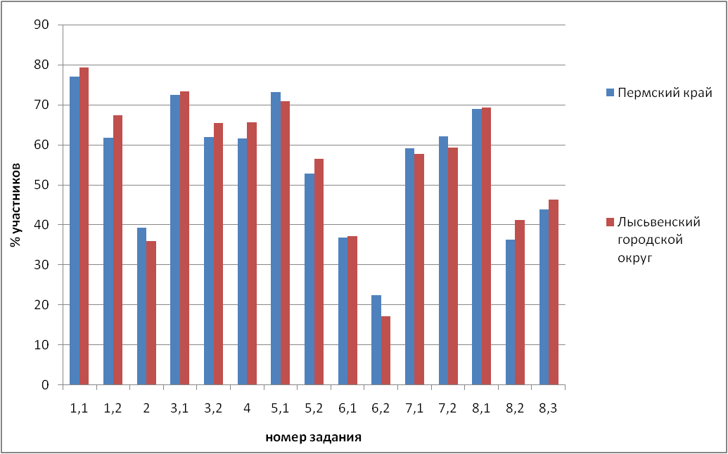
Диаграмма выполнения заданий группами участников работы в Лысьвенском городском округе.

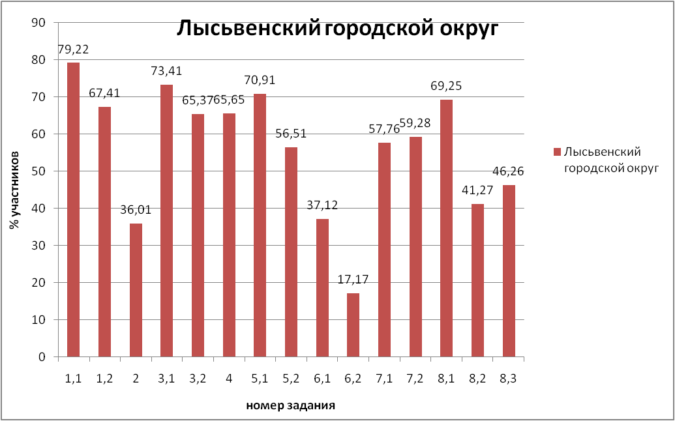

По диаграмме видно, что с заданиями 1,1;1,2;3,1;3,2;4;5,1;8,1 справились наибольшее количество обучающихся (более 60% выполняемости ), при этом задание 8 имеет уровень «П».
Самый низкий процент выполняемости заданий 2 проверяет умение характеризовать понятия; 6,1; 6,2 требует анализа представленной информации. При выполнении этого задания проверяется умение применять обществоведческие знания в процессе решения типичных задач в области социальных отношений, адекватных возрасту обучающихся; 8,2, - направлено на проверку умения осознанно и произвольно строить речевое высказывание в письменной форме на заданную тему с использованием шести предложенных понятий. Данные диаграммы свидетельствуют, что умения описанные выше сформированы недостаточно.

2.1.2. Статистический анализ выполняемости заданий и групп заданий проверочной работы в 2023 году.
№ задания | Блоки ПООП ООО « обучающийся научится/ получит возможность научиться», проверяемые требования (умения) в соответствии ФГОС | Макс.балл | Пермский  край | ЛГО
 | Кол-во участников |  | 14774 | 361
 | Кол-во ОО |  | 378 | 6
 |  |  | % выполнения
1 | В модельных и реальных ситуациях выделять сущностные характеристики и основные виды деятельности людей, объяснять роль мотивов в деятельности человека; – выполнять несложные практические задания по анализу ситуаций, связанных с различными способами разрешения межличностных конфликтов; выражать собственное отношение к различным способам разрешения межличностных конфликтов | 1,1-1б  1,2-3б | 77,01  61,82 | 79,22  67,41
2 | Использовать знания о биологическом и социальном в человеке для характеристики его природы; характеризовать и иллюстрировать конкретными примерами группы потребностей человека; приводить примеры основных видов деятельности человека; различать экономические, социальные, политические, культурные явления и процессы общественной жизни | 1б | 39,23 | 36,01
3 | Находить, извлекать и осмысливать информацию различного характера, полученную из доступных источников (диаграмм), систематизировать, анализировать полученные данные; применять полученную информацию для соотнесения собственного поведения и поступков других людей с нормами поведения, установленными законом | 3,1-2б  3,2-1б | 72,5  61,97 | 73,41  65,37
4 | Использовать знания о биологическом и социальном в человеке для характеристики его природы; характеризовать и иллюстрировать конкретными примерами группы потребностей человека; приводить примеры основных видов деятельности человека; различать экономические, социальные, политические, культурные явления и процессы общественной жизни | 1б | 61,62 | 65,65
5 | – Использовать знания о биологическом и социальном в человеке для характеристики его природы; характеризовать и иллюстрировать конкретными примерами группы потребностей человека; приводить примеры основных видов деятельности человека; различать экономические, социальные, политические, культурные явления и процессы общественной жизни; – Наблюдать и характеризовать явления и события, происходящие в различных сферах общественной жизни | 5,1-1б  5,2-2б | 73,14  52,88 | 70,91  56,51
6 | Выполнять несложные практические задания, основанные на ситуациях жизнедеятельности человека в разных сферах общества | 6,1-1б  6,2-1б | 36,89  22,38 | 37,12  17,17
7 | Находить, извлекать и осмысливать информацию различного характера, полученную из доступных источников (фотоизображений), систематизировать, анализировать полученные данные; применять полученную информацию для соотнесения собственного поведения и поступков других людей с нормами поведения, установленными законом | 7,1-2б  7,2-1б | 59,12  62,08 | 57,76  59,28
8 | Характеризовать государственное устройство Российской Федерации, называть органы государственной власти страны; раскрывать достижения российского народа; осознавать значение патриотической позиции в укреплении нашего государства | 8,1-1б  8,2-3б  8,3-1б | 68,92  36,24  43,86 | 69,25  41,27  46,26

Статистические региональные результаты ВПР по обществознанию в 6 классах коррелируются с результатами Пермского края в данном виде мониторинга. Необходимо отметить, отметить что результаты ЛГО уступают краевым результатам за исключением №1,3,4,8, где показатели выше краевых ( в таблице выделено зеленым цветом) . Хуже всего справились с заданием
№ 2, где проверяются знания о биологическом и социальном в человеке для характеристики его природы; характеризовать и иллюстрировать конкретными примерами группы потребностей человека; приводить примеры основных видов деятельности человека; различать экономические, социальные, политические, культурные явления и процессы общественной жизни ,заданием № 6 ,где необходимо выполнять несложные практические задания, основанные на ситуациях жизнедеятельности человека в разных сферах общества, а так же с заданием № 8 повышенного уровня , по данным результатам видно, что характеризовать государственное устройство Российской Федерации, называть органы государственной власти страны; раскрывать достижения российского народа; осознавать значение патриотической позиции в укреплении нашего государства ,так как тема о государственном устройстве для школьников 6 класса является очень сложной.
2.1.ВЫВОДЫ
Всероссийские проверочные работы (ВПР) проводятся в целях осуществления мониторинга результатов перехода на ФГОС и направлены на выявление качества подготовки обучающихся. Назначение КИМ для проведения проверочной работы по обществознанию – оценить качество общеобразовательной подготовки обучающихся 6 классов в соответствии с требованиями ФГОС. КИМ ВПР позволяют осуществить диагностику достижения предметных и метапредметных результатов обучения, в том числе овладение межпредметными понятиями и способность использования универсальных учебных действий (УУД) в учебной, познавательной и социальной практике.
Результаты ВПР в совокупности с имеющейся в общеобразовательной организации информацией, отражающей индивидуальные образовательные траектории обучающихся, могут быть использованы для оценки личностных результатов обучения.
Результаты ВПР могут быть использованы образовательными организациями для совершенствования методики преподавания обществознания.
Полученные результаты ВПР по обществознанию показали существенные пробелы:
- в теоретических знаниях и опыта применения полученных знаний и умений для определения собственной активной позиции в общественной жизни, для решения типичных задач в области социальных отношений, адекватных возрасту обучающихся, межличностных отношений, включая отношения между людьми различных национальностей и вероисповеданий, возрастов и социальных групп; развитие социального кругозора и формирование познавательного интереса к изучению общественных дисциплин;
-в формирование у обучающихся личностных представлений об основах российской гражданской идентичности, патриотизма, гражданственности, социальной ответственности, правового самосознания, толерантности, приверженности ценностям, закрепленным в Конституции Российской Федерации.

2.2.РЕКОМЕНДАЦИИ
1. Освоение приемов работы с социально значимой информацией, ее осмысление; развитие способностей обучающихся делать необходимые выводы и давать обоснованные оценки социальным событиям и процессам; развитие социального кругозора и формирование познавательного интереса к изучению общественных дисциплин;
2. Формировать у обучающихся личностные представления об основах российской гражданской идентичности, патриотизма, гражданственности, социальной ответственности, правового самосознания, толерантности, приверженности ценностям, закрепленным в Конституции Российской Федерации.
3.Работать над терминологией-умением её применять в различных учебных задачах.
4.Применять групповые и индивидуальные технологии обучения на уроках обществознания.

